PRIUS P MF



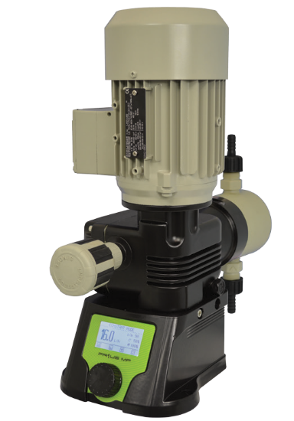
РУКОВОДСТВО ПО ЭКСПЛУАТАЦИИ
НАСОСНАЯ НАСАДКА PP

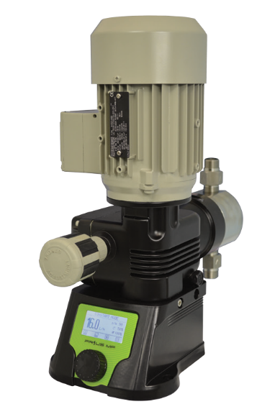
НАСОСНАЯ НАСАДКА SS

МНОГОФУНКЦИОНАЛЬНЫЙ ПЛУНЖЕРНЫЙ ДОЗИРУЮЩИЙ НАСОС С МЕХАНИЧЕСКИМ ПРИВОДОМ
RU


В данном руководстве по эксплуатации содержится информация по технике безопасности, игнорирование которой может поставить под угрозу жизнь или привести к серьезным травмам.

Перед использованием внимательно прочтите эти инструкции и сохраните их для дальнейшего использования. Оригинальная инструкция на английском языке.

Информация и характеристики в этом руководстве могут быть неточными или содержать опечатки.
Технические характеристики могут быть изменены без предварительного уведомления. Версия: R4-11-16


NORME CE
ПРАВИЛА ЕС (СТАНДАРТ ЕС) NORMAS DE LA CE

Direttiva Bassa Tensione Low Voltage Directive Directiva de baja tensión
⎬ 2014/35/UE

Direttiva EMC Compatibilità Elettromagnetica Директива по электромагнитной совместимости
⎬
EMC directiva de compatibilidad electromagnética

2014/30/UE

Norme armonizzate europee nell’ambito della direttiva European harmonized standards underdirective
⎬
Las normas europeas armonizadas conforme a la directiva

2006/42/CE

ОБЩИЕ ПРАВИЛА ТЕХНИКИ БЕЗОПАСНОСТИ
Эксплуатация, установка или обслуживание устройства любым способом, не описанным в данном руководстве, может привести к смерти, серьезным травмам или повреждению оборудования.

ЗНАЧОК
В данном руководстве используется следующие значки безопасности:

 Внимание!
Указывает на опасную ситуацию, которая, если ее не предотвратить, приведет к смерти или серьезным травмам.
 Внимание!
Указывает на опасную ситуацию, которая, если ее не предотвратить, приведет к смерти или серьезным травмам.
 Важно - указание, не связанное с травмами или дополнительной информацией.
⎘ Перекрестная ссылка - ссылается на соответствующую информацию в другом месте того же документа.

AC - переменный ток  Защитное заземление


DC - постоянный ток Режим ожидания

ЦЕЛЕВОЕ ИСПОЛЬЗОВАНИЕ И БЕЗОПАСНОСТЬ

ДОЗИРУЮЩИЙ НАСОС ПРЕДНАЗНАЧЕН ДЛЯ ДОЗИРОВАНИЯ ХИМИЧЕСКИХ ВЕЩЕСТВ И ОЧИСТКИ ПИТЬЕВОЙ ВОДЫ.

Не используйте во взрывоопасной зоне (EX).
Не используйте с легковоспламеняющимися химическими веществами. Не используйте с радиоактивными химическими веществами.

Используйте после проведения правильной установки.

Используйте насос в соответствии с данными и техническими характеристиками, указанными на этикетке.

Не вносите изменения и не используйте насос не в соответствии с положениями руководства по эксплуатации.

Храните насос в защищенном от солнца и воды месте. Избегайте брызг воды.

В экстренных случая насос необходимо немедленно отключить. Отключите силовой кабель от электропитания.

При использовании насоса с агрессивными химикатами соблюдайте предписания по транспортировке и хранению агрессивных жидкостей.

При установке всегда соблюдайте государственные стандарты.

Производитель не несет ответственность за несанкционированное использование или неправильное использование данного прибора, которое может привести к травме, телесному повреждению или повреждению материалов.

Всегда должен быть доступ к насосу для эксплуатации и обслуживания. Доступ не должен быть затруднен.

Механизм подачи должен быть замкнут с помощью защитного устройства отсутствия расхода, которое автоматически отключает насосы, если нет расхода!

Должны быть приняты соответствующие меры для предотвращения перекрестного соединения химикатов!

Подача химикатов должна быть остановлена ​​во время циклов обратной промывки и периодов отсутствия потока, так как эти условия могут привести к передозировке химикатов. Несоблюдение этого правила может привести к повышению концентрации химикатов и попаданию вредных газов в бассейн или спа.

Насос и вспомогательные устройства должны проходить обслуживание и ремонтироваться исключительно квалифицированным и уполномоченным персоналом.

Перед началом любой операции:
- обязательно прочтите Паспорта безопасности материалов (ПБМ) химикатов;
- обязательно надевайте защитную одежду;
- всегда опорожняйте проточную часть перед обслуживанием насоса.
- опорожните и ополосните проточную часть до начала работы с насосом, если в ней использовались опасные или неизвестные химические вещества.

Это оборудование требует регулярного обслуживания для соблюдения требований к питьевой воде и поддержания улучшений, заявленных производителем.

ОХРАНА ОКРУЖАЮЩЕЙ СРЕДЫ

Рабочие условия
Необходимо поддерживать чистоты зоны насоса, чтобы предотвратить выбросы.

Инструкции по переработке

Код EWC: 16 02 14
Утилизируйте устройство только в соответствии с этими рекомендациями:
  - Если устройство или детали принимаются официальной компанией по утилизации, соблюдайте местные законы и правила утилизации.
  - Если устройство или детали не принимаются официальной компанией по утилизации, верните их ближайшему представителю.

Правила утилизации отходов и выбросов
Соблюдайте данные правила техники безопасности, касающиеся отходов и выбросов:
- Утилизируйте все отходы надлежащим образом.
- Обращайтесь с химическим веществом и утилизируйте его в соответствии с действующими экологическими нормами.
- Устраняйте все разливы в соответствии с правилами техники безопасности и охраны окружающей среды.
- Сообщайте обо всех выбросах в окружающую среду в соответствующие органы.

ЭТИКЕТКИ

Рис. 1 Этикетка изделия.

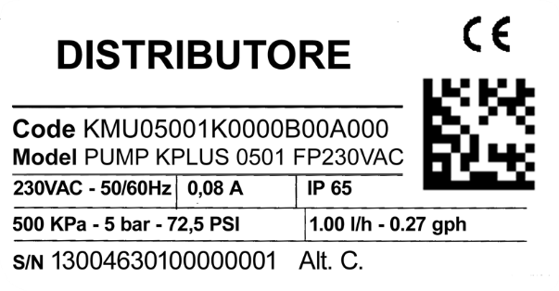
Соответствие ЭС Соответствие UL (если есть)

Дистрибьютор

КОД: код насоса МОДЕЛЬ: модель насоса

ДАННЫЕ НАСОСА

S/N: (серийный номер)

Матрица данных

Запасные части

Чтобы заказать запасные части или обратиться по какому-либо вопросу, предоставьте данные с этикетки изделия. Код (CODE) и серийный номер (S / N) однозначно идентифицируют насос.

Транспортировка и хранение

Неправильная транспортировка или хранение могут привести к повреждениям.
Упаковывайте насос в оригинальную коробку.

Соблюдайте условия хранения и при транспортировке.

Несмотря на упаковку, обязательно защищайте устройство от влажности и воздействия химических веществ.

Перед тем как вернуть дозировочный насос производителю для ремонта, слейте химикат из насосной насадки и промойте ее. См. «Порядок выключения» ⎘ .

Заполните ФОРМУ ДЛЯ РЕМОНТА ИЗДЕЛИЯ и отправьте ее вместе с дозирующим насосом. Не принимается в ремонт, если отсутствует ФОРМА ДЛЯ РЕМОНТА ИЗДЕЛИЯ.

НЕ ВЫБРАСЫВАЙТЕ УПАКОВКУ. ИСПОЛЬЗУЙТЕ ЕЕ, ЧТОБЫ ВЕРНУТЬ НАСОС.

Температура транспортировки и хранения ..... 10 / 50°C (32 / 122°F)
Влажность .................................................. ..... Относительная влажность 95 % (без конденсата)

ОПИСАНИЕ

  - Серия PRIUS P MF
Серия PRIUS P MF — это многофункциональные плунжерные насосы с электроприводом и механизмом пружинного возврата. Плунжер создает поток благодаря всасывающему и напорному клапанам на насосной насадке.

Скорость потока определяется длиной хода. Длина хода регулируется от 0 до 100% с помощью ручки регулировки длины хода.

Для насоса предусмотрены различные режимы работы: постоянная, PPM, процентная, пауза-работа, вольт, импульсная, мА и пакетная.
Кроме того, в PRIUS P MF предусмотрено следующее:
    - Двойное положение электронного блока (стандартное или альтернативное положение коробки передач)
    - Пружинный возвратный механизм
    - Регулирование потока
    - Двойной шаровой обратный клапан
    - Вход РЕЖИМА ОЖИДАНИЯ
    - Вход УРОВНЯ (контроль уровня)
    - Выход контакта СИГНАЛИЗАЦИИ.

Все параметры управления и настройки вводятся через цифровую клавиатуру и отображаются на ЖК-дисплее с подсветкой.

Для некоторых функций, описанных в данном руководстве, могут потребоваться комплектующие, не входящие в комплект поставки насоса.

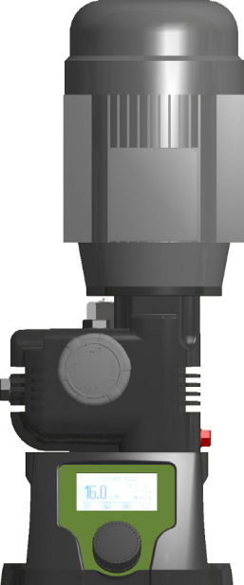
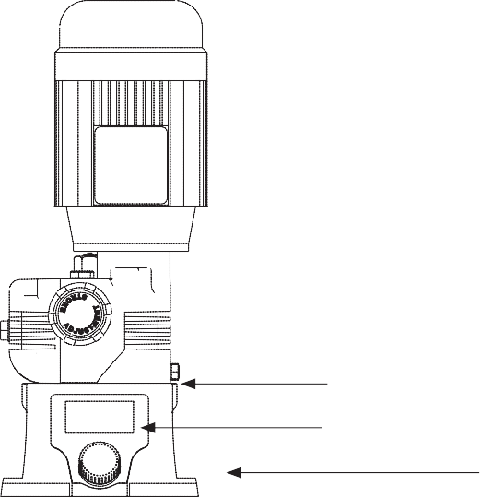
Рис. 2. Насос PRIUS P MF
Мотор
Смотровое стекло уровня масла
Выход масла
Дисплей
Энкодер
Вход датчика уровня
Вход/резервный

Выход сигнализации
Смотровое стекло уровня масла

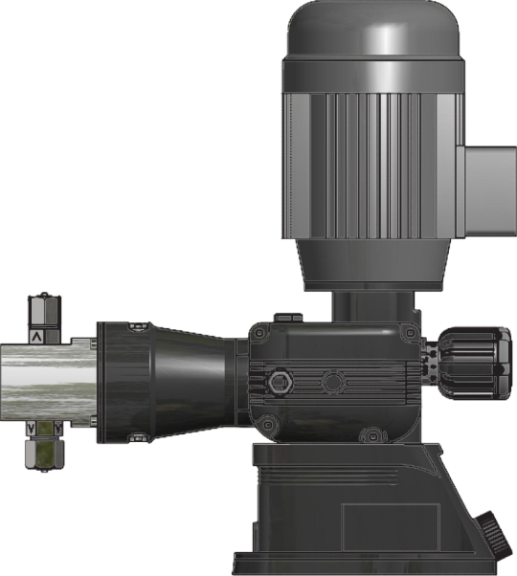
Всасывающий клапан

Масляный колпачок (на входе)

Клапан подачи

Источник питания
Масляный колпачок (на входе)
Клапан подачи
Ручка длины
хода
Всасывающий клапан

  - Монтаж Двойное положение электронного блока (стандартное или альтернативное положение коробки передач) При заказе укажите стандартное или альтернативное положение редуктора.

Для изменения положения см. раздел ⎘ 2.3 Поворот редуктора.

СТАНДАРТНОЕ ПОЛОЖЕНИЕ РЕДУКТОРА

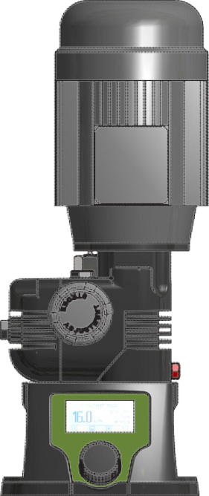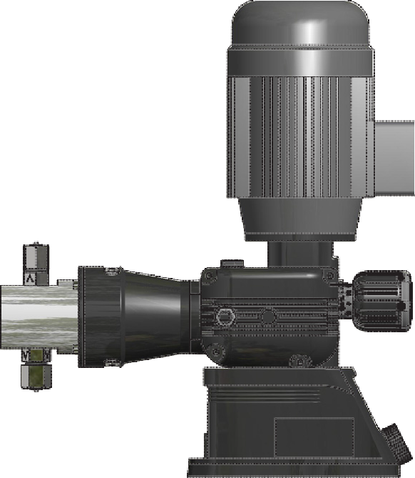

АЛЬТЕРНАТИВНОЕ ПОЛОЖЕНИЕ РЕДУКТОРА

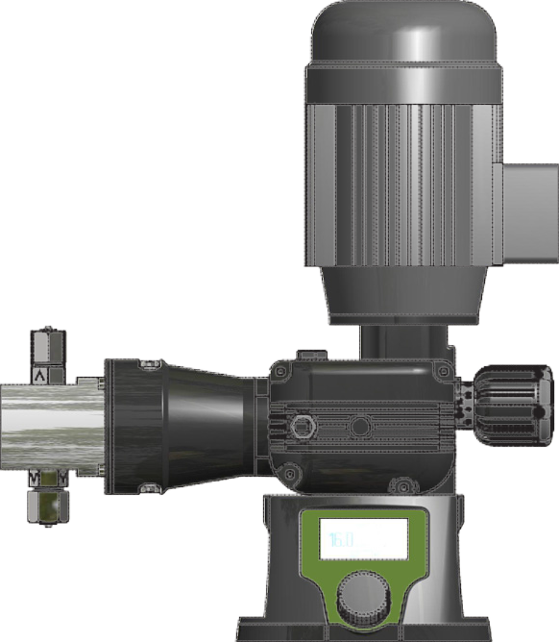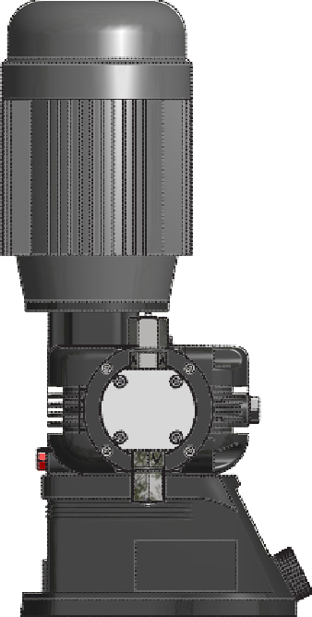

  - Характеристики
Электрическая система
Источник питания | 230 В переменного (+/-10%) - 50/60 Гц
Предохранитель | 6,3 A
Выход сигнализации | 24 В пер. тока - 1A

Материалы
Диафрагма | ПТФЭ
Корпус | Алюминий
Насосная насадка (в наличии) | Полипропилен  Нержавеющая сталь (AISI 316L)
Плунжер (в наличии) | Керамика  Нержавеющая сталь (AISI 420)

Механическая часть
Пружинный возвратный механизм
Двойной шаровой обратный клапан
Регулирование потока

Температура окружающей среды | -10 - 40°C (14 - 104°F)
Температура химиката в случае насосной насадки из нержавеющей стали | -10 - 90°C (14 - 194°F) 1
Температура химиката в случае насосной насадки из полипропилена | -10 - 40°C (14 - 104°F)
Класс установки | II
Производимый шум | 78 дБА (± 5 дБ)
Степень защиты | IP 55
Макс. высота всасывания | 3 м
Объем масла | 0,3 л (см. таблицу «Тип смазочного материала»)
Точность дозирования | ± 5 % при номинальном давлении
1 Указанная температура может быть временно превышена (не более чем на 15') для стерилизации или промывки горячей водой.

1.3.1 ПЛУНЖЕР Плунжерные насосы Prius P.

Материал: керамика (SIALOX96) или нержавеющая сталь (AISI420) Возможные варианты длины: 14, 25, 32, 40, 50 мм.

  - Ведомость материалов
- : стандарт
✗: предлагаемый вариант

 | ПВДФ | PP | PPV0 | PMMA | ПВХ | ПЭ | CE | СТЕКЛО | ПТФЭ | Нерж. сталь | Фтор-каучук B | EPDM | Воск | SI
Насосная насадка |  | ✗ |  |  |  |  |  |  |  | ✗
Плунжер |  |  |  |  |  |  | ✗ |  |  | ✗
Шары |  |  |  |  |  |  | ✓ | ✗ | ✗ | ✗
Всасывающий шланг | ✗ |  |  |  | ✗
Нагнетательный шланг | ✗ |  |  |  | ✗
Уплотнительное кольцо |  |  |  |  |  |  |  |  | ✗ |  | ✗ | ✗ | ✗ | ✗
Датчик уровня / нижний фильтр | ✓
Кабель датчика уровня |  |  |  |  |  | ✓

Таб. 1. Насосная насадка PRIUS P - PP

PRIUS P MF
длина хода | Плунжер  Диам. (мм) | PRIUS P MF | Ход/1’ | Давление, бар | Производительность л/ч | Мотор | Шланговые соединения | Установочный комплект
 |  |  |  |  |  |  | PP | Установочный комплект
15 мм | 14 | 010024 | 175 | 10 | 24 | 0,37 кВт | G1/2 дюйм. 12x18 | A
15 мм | 14 | 010013 | 94 | 10 | 13 | 0,37 кВт | G1/2 дюйм. 12x18 | A
15 мм | 14 | 010010 | 70 | 10 | 10 | 0,37 кВт | G1/2 дюйм. 12x18 | A
15 мм | 14 | 010005 | 35 | 10 | 5 | 0,37 кВт | G1/2 дюйм. 12x18 | A
15 мм | 25 | 010080 | 175 | 10 | 80 | 0,37 кВт | G1/2 дюйм. 12x18 | A
15 мм | 25 | 010043 | 94 | 10 | 43 | 0,37 кВт | G1/2 дюйм. 12x18 | A
15 мм | 25 | 010032 | 70 | 10 | 32 | 0,37 кВт | G1/2 дюйм. 12x18 | A
15 мм | 25 | 010016 | 35 | 10 | 16 | 0,37 кВт | G1/2 дюйм. 12x18 | A
15 мм | 32 | 010130 | 175 | 10 | 130 | 0,37 кВт | G1/2 дюйм. 12x18 | A
15 мм | 32 | 010070 | 94 | 10 | 70 | 0,37 кВт | G1/2 дюйм. 12x18 | A
15 мм | 32 | 010052 | 70 | 10 | 52 | 0,37 кВт | G1/2 дюйм. 12x18 | A
15 мм | 32 | 010026 | 35 | 10 | 26 | 0,37 кВт | G1/2 дюйм. 12x18 | A
15 мм | 40 | 010210 | 175 | 10 | 210 | 0,37 кВт | G3/4 дюйм.  Диам. внутр. 18 мм | B
15 мм | 40 | 010113 | 94 | 10 | 113 | 0,37 кВт | G3/4 дюйм.  Диам. внутр. 18 мм | B
15 мм | 40 | 010084 | 70 | 10 | 84 | 0,37 кВт | G3/4 дюйм.  Диам. внутр. 18 мм | B
15 мм | 40 | 010042 | 35 | 10 | 42 | 0,37 кВт | G3/4 дюйм.  Диам. внутр. 18 мм | B
15 мм | 50 | 010320 | 175 | 10 | 320 | 0,37 кВт | G3/4 дюйм.  Диам. внутр. 18 мм | B
15 мм | 50 | 010172 | 94 | 10 | 172 | 0,37 кВт | G3/4 дюйм.  Диам. внутр. 18 мм | B
15 мм | 50 | 010128 | 70 | 10 | 128 | 0,37 кВт | G3/4 дюйм.  Диам. внутр. 18 мм | B
15 мм | 50 | 010064 | 35 | 10 | 64 | 0,37 кВт | G3/4 дюйм.  Диам. внутр. 18 мм | B

КОМПЛЕКТУЮЩИЕ

- Установочный комплект
1/2-дюйм. донный фильтр с 13 мм (внутр. диам.) шланговым фитингом 3/4-дюйм. инжекционный клапан
Нагнетательный шланг 13 x16 ПВДФ или 12 X 18 ПВХ Всасывающий шланг 13 x16 ПВДФ или 12 X 18 ПВХ

- Установочный комплект (вариант)
1 1/2-дюйм. донный фильтр со шланговым фитингом 18 мм (внутр. диам.) (G1 1/2 дюйм. - 18 мм) Впрыскивающий клапан 1 1/2 дюйм.

Насос из нержавеющей стали не подходит к установочному комплекту.

Таб. 2. Насосная насадка PRIUS P - SS

Насос из нержавеющей стали не подходит к установочному комплекту.

PRIUS P MF
длина хода | Плунжер  Диам. (мм) | PRIUS P MF | Ход/1’ | Давление, бар | Производительность л/ч | Мотор | Шланговые соединения
 |  |  |  |  |  |  | Нерж. сталь
15 мм | 14 | 010024 | 175 | 10 | 24 | 0,37 кВт | R1/2 дюйм.
15 мм | 14 | 010013 | 94 | 10 | 13 | 0,37 кВт | R1/2 дюйм.
15 мм | 14 | 010010 | 70 | 10 | 10 | 0,37 кВт | R1/2 дюйм.
15 мм | 14 | 010005 | 35 | 10 | 5 | 0,37 кВт | R1/2 дюйм.
15 мм | 25 | 010080 | 175 | 10 | 80 | 0,37 кВт | R1/2 дюйм.
15 мм | 25 | 010043 | 94 | 10 | 43 | 0,37 кВт | R1/2 дюйм.
15 мм | 25 | 010032 | 70 | 10 | 32 | 0,37 кВт | R1/2 дюйм.
15 мм | 25 | 010016 | 35 | 10 | 16 | 0,37 кВт | R1/2 дюйм.
15 мм | 32 | 010130 | 175 | 10 | 130 | 0,37 кВт | R1/2 дюйм.
15 мм | 32 | 010070 | 94 | 10 | 70 | 0,37 кВт | R1/2 дюйм.
15 мм | 32 | 010052 | 70 | 10 | 52 | 0,37 кВт | R1/2 дюйм.
15 мм | 32 | 010026 | 35 | 10 | 26 | 0,37 кВт | R1/2 дюйм.
15 мм | 40 | 010210 | 175 | 10 | 210 | 0,37 кВт | R3/4 дюйм.
15 мм | 40 | 010113 | 94 | 10 | 113 | 0,37 кВт | R3/4 дюйм.
15 мм | 40 | 010084 | 70 | 10 | 84 | 0,37 кВт | R3/4 дюйм.
15 мм | 40 | 010042 | 35 | 10 | 42 | 0,37 кВт | R3/4 дюйм.
15 мм | 50 | 010320 | 175 | 10 | 320 | 0,37 кВт | R3/4 дюйм.
15 мм | 50 | 010172 | 94 | 10 | 172 | 0,37 кВт | R3/4 дюйм.
15 мм | 50 | 010128 | 70 | 10 | 128 | 0,37 кВт | R3/4 дюйм.
15 мм | 50 | 010064 | 35 | 10 | 64 | 0,37 кВт | R3/4 дюйм.

  - Размеры рис. 3. Размер насоса

ВЕС И РАЗМЕРЫ УКАЗАНЫ ДЛЯ МОТОПОМП С НАСОСНОЙ НАСАДКОЙ UM
РАЗМЕРЫ (мм)
 | Насос UM (PP)
A | 450
B | 200
C | 410
D | 410
E | 200
F | 140
G | 160
 монтажные отверстия | 8

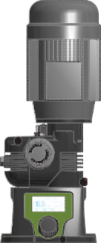
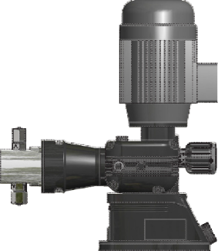
A

B C

A 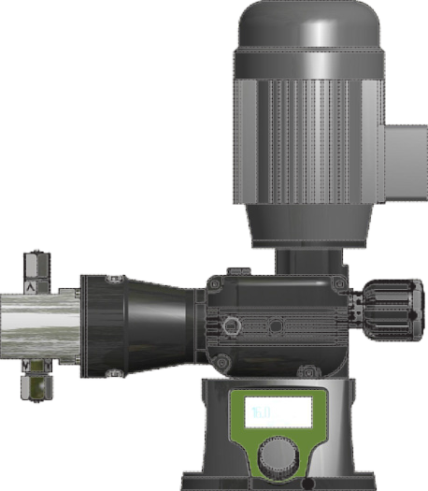 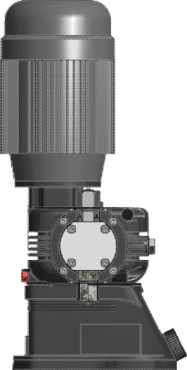

D E

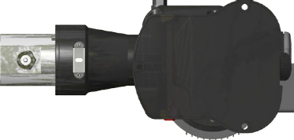
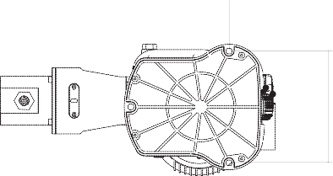
G
F

ВЕС (кг)
Насосная насадка PP | 16
Насосная насадка SS | 25

УСТАНОВКА

  - Предупреждения по установке
Перед началом установки оператор должен ознакомиться с мерами предосторожности во избежание получения травм.

ЗАЩИТА ОПЕРАТОРА
Используйте защитное оборудование в соответствии с правилами компании.
Используйте это защитное оборудование в рабочей зоне во время установки, обслуживания и обращения с химическими веществами:
    - защитная маска
    - защитные перчатки
    - защитные очки
    - беруши или наушники
    - дополнительное защитное устройство, если необходимо.

ОТКЛЮЧЕНИЕ ПИТАНИЯ
Всегда отключайте питание двигателя перед выполнением какой-либо задачи по установке или
обслуживанию. Если не отключить питание, это может привести к серьезным травмам.

РЕКОМЕНДАЦИИ ПО УСТАНОВКЕ НАСОСА
Установите насос
- в безопасном месте, прикрепите к столу/стене, чтобы избежать проблем с вибрацией;
- в легкодоступном месте;
- в горизонтальном положении.
Используйте шланги, совместимые с дозируемым продуктом. См. «Таблицу химической совместимости» на стр. 25.
Если подаваемый продукт не указан в списке, обратитесь к полной таблице совместимости или свяжитесь с производителем химического вещества.

2.2
Этапы ввода в эксплуатацию
5 шагов установки:
- Размещение насоса
- Заливка масла
- Трубное соединение
- Электропроводка
- Запуск

    - Размещение насоса
Насос должен быть установлен на плоском основании на высоте не более 3 м от дна бака. Закрепите насос с помощью зажимных винтов.

Точка впрыска должна находиться выше бака, чтобы избежать случайного впрыска химиката. В противном случае подключите многофункциональный клапан на напорном трубопроводе.

    - Насосы, заправляемые маслом, поставляются С МАСЛОМ И С ЗАГЛУШКОЙ.

На месте работы вам необходимо заменить заглушку на ту, которая входит в комплект поставки.
СОХРАНИТЕ ЗАГЛУШКУ на случай дальнейшей транспортировки.

Заполните масляной бак через впускное отверстие для масла.
Необходимое количество масла – 0,30 л. Разрешенные смазочные материалы см. в таблице ниже. Регулярно проверяйте уровень масла. Меняйте масло каждые 8 000-10 000 часов работы.

Запрещено запускать насос без масла.
Таб. 3. Разрешенное масло для смазки

БРЕНД | ТИП СМАЗКИ
MOBIL | MOBILGEAR 632
SHELL | OMALA OIL 320
BP | ENERGOL GR-XP 320
IP | MELLANA OIL 320
ESSO | SPARTAN EP 320
AGIP | BLASIA 320

    - Трубное соединение

Запрещено эксплуатировать насосную систему с заблокированными всасыванием и нагнетанием. Даже кратковременная работа в таких условиях может привести к перегреву двигателя.
Вы должны принять все необходимые меры, чтобы избежать этого состояния.

Всасывающий трубопровод должен быть как можно короче и установлен в вертикальном положении, чтобы избежать появления воздушных пузырьков всасывания.

Всасывающий и нагнетательный клапаны должны быть установлены в вертикальном положении.

Сильно затяните гайки вручную.
Не используйте щипцы или какой-либо другой инструмент.

Нагнетательный шланг должен быть надежно закреплен во избежание резких движений, которые могут повредить близлежащие предметы.

    - Насосная насадка
Возможна поставка насосной насадки из полипропилена или нержавеющей стали.

Заправку см. в разделе «5. ЗАПРАВКА», стр. 22.

    - Донный фильтр Рекомендуем обязательно устанавливать донный фильтр.
Донный фильтр должен соответствовать всасывающему трубопроводу и устанавливаться на расстоянии не менее 10 см от дна бака.

2.2.6 Установочные чертежи
Рис. 4. Установочные чертежи

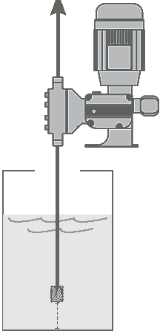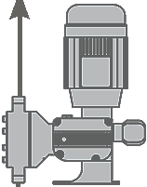



2.3 Поворот редуктора
Насос может быть установлен с двойным положением электронного блока (стандартное или альтернативное положение редуктора).
Положение по умолчанию показано на рис. 6.

Рис. 5. По умолчанию в альтернативное положение: переместите винты из A в A1 и из B в B1.

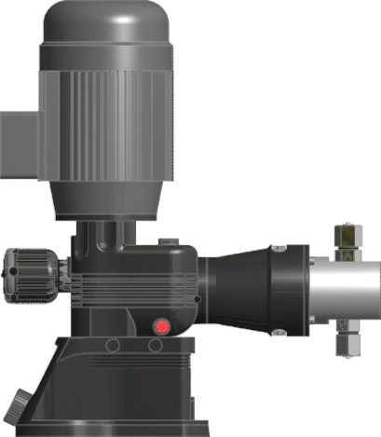
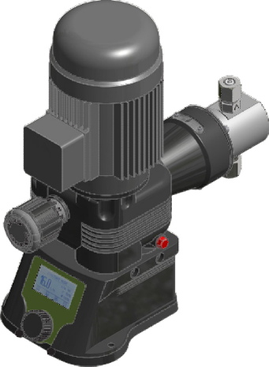
B
B1
A1
A

Чтобы повернуть редуктор:
- Отключите электропитание.
- Снимите крышку (A) со стороны блока, как показано на рис. 6.
- Открутите винт 6x70 шестигранным ключом (размер 5).
- Открутите винт с внутренним шестигранником M5x8 B с помощью шестигранного ключа (2,5).
- Слегка приподнимите и поверните верхнюю часть насоса на 90° против часовой стрелки, стараясь не слишком натягивать шнур питания.
- Используйте те же винты на вторых крепежных отверстиях A1 и B1. Окончательное положение показано на рис. 7.
Рис. 6 Альтернативное положение редуктора.

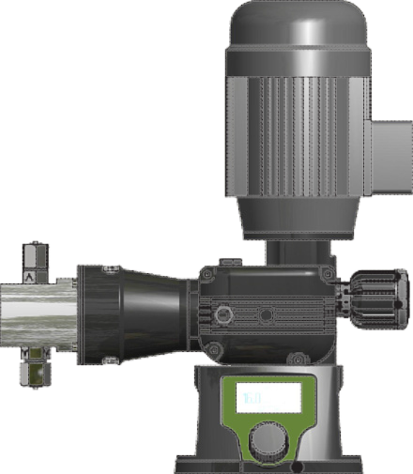

ЭЛЕКТРОПРОВОДКА

3.1 Предварительные проверки

Электромонтажные работы должны выполняться только уполномоченным и квалифицированным персоналом в соответствии с местными правилами.

Прежде чем приступить к работе, проверьте следующее:

Проверьте данные на заводской табличке.
Убедитесь, что электрические характеристики, указанные на заводской табличке двигателя, соответствуют параметрам электросети.

Проверьте наличие заземленной розетки.
Насос необходимо подключать к заземленной розетке.

Установите защитный выключатель двигателя.
Насос необходимо подключить к защитному выключателю двигателя (автоматический выключатель остаточного тока - MCCB).

Проверьте кабель.
Тип и сечение кабеля должны соответствовать данным двигателя.

Проверьте вращение двигателя.
Запустите насос, чтобы проверить направление вращения двигателя. Оно должно соответствовать направлению, указанному стрелкой на крышке вентилятора двигателя. Если направление движения изменено, снова подключите провода питания двигателя в соответствии с электрической схемой, см. раздел «3.2 Схемы электропроводки».

  - Схемы электропроводки
СХЕМЫ ПОДКЛЮЧЕНИЯ ДЛЯ 3-Х ФАЗНОГО ДВИГАТЕЛЯ

СОЕДИНЕНИЕ ТРЕУГОЛЬНИК
W2
U2
V2
U1
V1
W1

L1 L2 L3 PE

  - Подключение кабеля резервного/входного сигнала и датчика уровня
- Подключите серый кабель (режим ожидания/вход) к 5-контактному разъему на насосе.
Цвета проводов режима ожидания/входа:
Красный: +12 В (10 мА) — эффект Холла по запросу
Зеленый: ВХОД (+)
Черный: земля (-)
Белый: РЕЖИМ ОЖИДАНИЯ
Синий: земля (-)
РЕЖИМ ОЖИДАНИЯ ............................................... ........... (+) белый (-) синий или черный ВХОД
Этот вход можно использовать следующим образом:
- в качестве счетчика воды с импульсным датчиком .............. (+) зеленый; (-) черный
- в качестве счетчика воды с импульсным датчиком и эффектом Холла..... (+) зеленый; (-) черный; (+12 В) красный
- как контакт запуска для режима «ПАРТИЯ» .............. (+) зеленый; (-) черный
- в качестве входа напряжения для режима «ВОЛЬТ».................. (+) зеленый; (-) черный
- в качестве токового входа для режима «мА»............ (+) зеленый; (-) черный
- как импульсный вход .................................. ..... (+) зеленый; (-) черный

- Подключите датчик уровня к входу датчика на насосе.

- Подключите выход сигнализации, номинал выхода сигнализации: 24 В пер. тока - 1A.

Если не используется, закройте штекеры mini DIN резиновым колпачком.

- ЗАПУСК

  - Запуск Все описанные операции необходимо выполнить до запуска насоса.
    - Размещение насоса
    - Заливка масла
    - Трубное соединение
    - Электропроводка
    - Настройка

Соблюдайте «ОБЩИЕ ПРАВИЛА ТЕХНИКИ БЕЗОПАСНОСТИ»
- Запустите насос при минимальном давлении.
- Поверните ручку длины хода на 20%.
- Через 5 минут постепенно увеличивайте производительность до достижения предписанного значения для данного рабочего состояния.

Контролируйте давление, соответствующее указанному на заводской табличке. Если оно не соответствует, немедленно остановите насос.

Если насос не начинает работать:
  - Остановите насос.
  - Заправьте насосную насадку («5. ЗАПРАВКА», СТР. 22)
  - Снова запустите насос.

- Периодически контролируйте работу насоса.

  - Предупреждения

  - Заправка насоса
При первом использовании насоса, а также в тех случаях, когда его эксплуатация приостанавливается на длительный период, может потребоваться заправка. Это позволит всасывающему трубопроводу и насосной насадке заполниться жидкостью перед перекачкой под давлением.
Заправка насоса также рекомендуется при наличии воздуха в головке насоса или во всасывающем трубопроводе.

Механизм подачи должен быть замкнут с помощью защитного устройства отсутствия расхода, которое автоматически отключает насосы, если нет расхода!

Должны быть приняты соответствующие меры для предотвращения перекрестного соединения химикатов!
Подача химикатов должна быть остановлена ​​во время циклов обратной промывки и периодов отсутствия потока, так как эти условия могут привести к передозировке химикатов. Несоблюдение этого правила может привести к повышению концентрации химикатов и попаданию вредных газов в бассейн или спа.

Запрещено эксплуатировать насосную систему с заблокированными всасыванием и нагнетанием.
Вы должны принять все необходимые меры, чтобы избежать этого состояния.

ЗАЩИТНОЕ ОБОРУДОВАНИЕ
Используйте защитное оборудование в соответствии с правилами компании. Используйте это защитное
оборудование в пределах рабочей зоны:
    - Каска
    - Защитные очки (с боковыми щитками)
    - Защитная обувь
    - Защитные перчатки
    - Противогаз

- Подсоедините все трубопроводы (всасывающий, подающий).
- Поверните ручку длины хода на 100%.
- Подайте питание на насос.
- Выберите ЗАПРАВКА на дисплее, установите время и запустите.
- По окончании перейдите в стандартный режим работы.

НАСТРОЙКА

  - Основной принцип
Основная настройка на экодере

Выберите меню | Поверните датчик на пункты меню.
Войдите в меню | Нажмите энкодер на пункте меню, на дисплее появятся доступные опции.
Подтвердите выбор | Нажмите энкодер, настройка сохранится.
Возврат на главную страницу | Нажмите энкодер на значке ГЛАВНАЯ СТРАНИЦА.
Возврат к предыдущей опции | Нажмите энкодер на значке НАЗАД.
Ввод значения (цифрового) | Нажмите энкодер на значке значения, поверните по часовой стрелке, чтобы увеличить, против часовой стрелки - чтобы уменьшить. Нажмите, чтобы выбрать.

Данные сохраняются каждый раз, когда вы возвращаетесь на ГЛАВНУЮ СТРАНИЦУ или нажимаете значок НАЗАД.
Для каждого сеанса установлен автоматический лимит времени - 60 секунд, после чего появится ГЛАВНАЯ СТРАНИЦА.


  - Значки дисплея


ГЛАВНАЯ СТРАНИЦА / СОХРАНИТЬ  ПОЛОЖЕНИЕ РУЧКИ ДЛИНЫ ХОДА

ЗАПРАВКА


СТАТИСТИКА

 НАСТРОЙКИ  ВЫКЛ
 НАЗАД / СОХРАНИТЬ  ПУСК  СТОП
 СБРОС


СОХРАНИТЬ
% РАБОТА НАСОСА


 РЕЖИМ ЧИСТИЧНОЙ РАБОТЫ
(насос осуществляет частичное дозирование, если расход
снижается менее 15%).


АВАРИЙНОЕ ОПОВЕЩЕНИЕ / РЕЖИМ ОЖИДАНИЯ

  - Обзор меню

ГЛАВНЫЙ ЭКРАН
ПОСТОЯННЫЙ РЕЖИМ
16,0 л/ч 30% 100%


РАБОЧИЙ РЕЖИМ

ЗАПРАВКА СТАТИСТИКА

НАСТРОЙКИ





ВЫКЛ
% РАБОТА НАСОСА
ПОЛОЖЕНИЕ РУЧКИ ДЛИНЫ ХОДА
ЗНАЧЕНИЕ
(это значение только визуальное: оно указывает на положение ручки длины хода).
Введите это значение в меню настройки (производительность насоса/длительность хода).

ЗАПРАВКА

ЗАПРАВКА
30 сек

ПУСК НАЗАД

ПУСК: запустить ЗАПРАВКУ.
 Кнопка «Стоп» остановит и сбросит счетчик (значение по умолчанию 30 сек). Насос может подождать до 10 секунд, прежде чем начнется ЗАПРАВКА.

СТАТИСТИКА

СТАТИСТИКА
> ИТОГО
> ЧАСТИЧНО

> ИТОГО
> ЧАСТИЧНО
ОБЩАЯ СТАТИСТИКА
ДОЗИРОВКИ: 10 л
СЧЕТЧИК: 0 мс

ДОЗИРОВКА: общий объем дозировки.
СЧЕТЧИК: водомерный счетчик (кубические метры воды)

Чтобы сбросить все счетчики зайдите в меню ЗАГРУЗКА ПО УМОЛЧАНИЮ: НАСТРОЙКИ / ВСЕ / НАСТРОЙКА / ЗАГРУЗКА ПО УМОЛЧАНИЮ.

> ИТОГО
ЧАСТИЧНАЯ СТАТИСТИКА
ДОЗИРОВКИ: 10 л
СЧЕТЧИК: 0 мс
ОТ: 19/12/15 23:55 ДОЗИРОВКА 24 ч: 10 л СЧЕТЧИК 24 ч:0 мс

> ЧАСТИЧНО

СБРОС
ДОЗИРОВКА: общий объем дозировки.
СЧЕТЧИК: водомерный счетчик (кубические метры воды)
ОТ: дата и час последнего сброса статистики.
ДОЗИРОВКА 24 ч: объем дозировки вчера (с 00:00 до 23.59 вчерашнего дня). СЧЕТЧИК 24 ч: водомер (с 00:00 до 23.59 вчерашнего дня).
Чтобы сбросить счетчики нажмите значок СБРОС.

НАСТРОЙКИ
Сеанс настройки автоматически завершается через 60 секунд, после чего происходит возврат к ГЛАВНОМУ ЭКРАНУ.

НАСТРОЙКИ
> БЫСТРЫЕ НАСТРОЙКИ
> ВСЕ НАСТРОЙКИ
> ИНФОРМАЦИЯ

> БЫСТРЫЕ НАСТРОЙКИ
> ВСЕ НАСТРОЙКИ
ПОСТОЯННЫЙ РЕЖИМ
16,0 л/ч

> ИНФОРМАЦИЯ

МЕНЮ БЫСТРЫХ НАСТРОЕК
Используйте это меню для изменения значений рабочего режима без входа в меню всех настроек.

> БЫСТРЫЕ НАСТРОЙКИ
МЕНЮ ВЫБОРА
> РАБОЧИЙ РЕЖИМ
> НАСТРОЙКА

> ВСЕ НАСТРОЙКИ
> ИНФОРМАЦИЯ

МЕНЮ ВСЕХ НАСТРОЕК
С помощью этого меню можно установить рабочий режим и задать все настройки.

> БЫСТРЫЕ НАСТРОЙКИ
> ВСЕ НАСТРОЙКИ
> ИНФОРМАЦИЯ

НАСТРОЙКА РАБОЧЕГО РЕЖИМА
РАБОЧИЙ РЕЖИМ
> ПОСТОЯННЫЙ
> PPM
> ПРОЦЕНТ
> MLQ

РАБОЧИЙ РЕЖИМ
> ПАРТИЯ
> ВОЛЬТ
> MA
> ПАУЗА-РАБОТА
> НЕДЕЛЬНОЕ ПРОГРАММИРОВАНИЕ

 | ПАРАМЕТРЫ ДЛЯ УСТАНОВКИ |  | ПРИМЕЧАНИЕ. | КОГДА
ПОСТОЯННЫЙ | Л/ч: литры/час |  | Насос дозирует с постоянной скоростью. | Для регулярной дозировки стандартного количества химиката (без внешнего сигнала).
PPM | PPM: 1,00 (макс. 9999,99) КОНЦЕНТРАЦИЯ: 10,0% |  | Скорость дозирования определяется импульсами от водомера, PPM, концентрацией химического продукта (%). | При использовании внешнего сигнала от импульсного датчика водомера  необходимо указать только PPM (частей на миллион) и концентрацию продукта, оставив насосу возможность управлять поступающими импульсами.
ПРОЦЕНТ | ПРОЦЕНТ: 1,00 (максимум 100,00) КОНЦЕНТРАЦИЯ: 10,0% |  | Скорость дозирования определяется импульсами от счетчика воды, процентным соотношением (%), концентрацией химического продукта. | При использовании внешнего сигнала от импульсного датчика водомера необходимо указать только  %, оставляя насосу возможность управлять поступающими импульсами.
MLQ | MLQ: 1,00 (макс. 1000,00) КОНЦЕНТРАЦИЯ: 10,0% |  | Скорость дозирования определяется импульсами от водомера на основе заданного MLQ (миллилитров на квинтал), концентрации химического продукта (%). | При использовании внешнего сигнала от импульсного датчика водомера и необходимости дозировать количество продукта задается MLQ (миллилитров на квинтал) и оставляется насосу для управления поступающими импульсами.
ПАРТИЯ | ПУСК: КОЛИЧЕСТВО ВРУЧНУЮ: 10,0 л  (Значок запуска для ручного дозирования) | ПУСК: ВНЕШНЕЕ КОЛИЧЕСТВО: 10,0 КОНТАКТ: нормально замкнутый (или нормально разомкнутый) | Ручной режим: дозирование количества при максимальной частоте (ручной пуск). Внешний режим: сигнал от внешнего контакта запускает насос на дозирование заданного количества продукта с максимальной частотой. | Этот режим позволяет начать дозирование после получения насосом внешнего сигнала или вручную.
ВОЛЬТ | ВЫСОКОЕ:10,0 В 999,9 Л/Ч НИЗКОЕ: 0,0 В 0,0 Л/Ч |  | В режиме напряжения насос дозирует  пропорционально между низким и высоким значениями напряжения.  В режиме работы ВОЛЬТ входное значение напряжения отображается в главном меню (сверху/справа). | Этот режим используется с контроллерами, имеющими пропорциональный выход по напряжению.

MA | ВЫСОКОЕ:20,0 мА 999,9 Л/Ч НИЗКОЕ: 0,0 мА 0,0 Л/Ч |  | В режиме мА насос дозирует пропорционально между низким и высоким значениями мА.  В режиме работы мА входное значение мА отображается в главном меню (сверху/справа). | Этот режим используется с контроллерами, имеющими пропорциональный выход в мА.
ИМПУЛЬС | ВЫСОКИЙ:180 п/м 999,9 Л/Ч НИЗКИЙ: 0 п/м 0,0 Л/Ч |  | Насос дозирует пропорционально между низким и высоким значениями п/м.  В режиме работы «Импульс» количество импульсов отображается в главном меню (сверху/справа). | Этот режим используется с контроллерами, имеющими импульсный выход
ПАУЗА-РАБОТА | РАБОТА: 60 мин (макс. 900)  ПАУЗА: 60 мин (макс. 900)  КОЛИЧЕСТВО: 999,9 л/ч  100% |  | Насос подает заданное количество воды в течение рабочего времени.  Цикл «пауза-работа» повторяется регулярно. Цикл «пауза-работа» начинается с работы.  На главной странице будет отображаться счетчик количества (сверху/справа) во время работы.  Если настройки не совпадают (например, количество доз за 60 минут превышает производительность насоса), значения автоматически устанавливаются на максимальную производительность при максимальной частоте.  % производительности зависит от установленной мощности насоса. | В этом режиме насос дозирует заданное количество в течение рабочего времени.
НЕДЕЛЬНОЕ ПРОГРАММИРОВАНИЕ | ПРОГРАММА 1  … ПРОГРАММА 24 | Пуск: чч:мм Продолжительность: 00ч 00м Количество: 00,0 л  Воскресенье Понедельник  ... Суббота | Установите программы (до 24). Для каждой программы задайте время начала, продолжительность, количество доз и дни.  Насос будет дозировать необходимое количество, начиная с установленного времени. Продолжительность не может быть больше суток. Минимальное количество рассчитывается исходя из производительности насоса.  Не накладывайте программы друг на друга. | Этот режим используется для дозирования по недельной программе.

  - Режим частичной работы
Когда расход насоса составляет менее 15% от максимального расхода, на дисплее появляется значок , и насос переходит в режим частичной работы: насос работает на 30% от своей мощности и увеличивает время работы по частям до достижения требуемого количества.
Минимальный расход составляет 1%. При расходе менее 1% насос не работает.

> БЫСТРЫЕ НАСТРОЙКИ
НАСТРОЙКА
> ПРОИЗВОДИТЕЛЬНОСТЬ НАСОСА
> ТЕСТ
> СИГНАЛИЗАЦИЯ УРОВНЯ
> РЕЖИМ ОЖИДАНИЯ
> ВОДОМЕР

> ВСЕ НАСТРОЙКИ
> ИНФОРМАЦИЯ
РАБОЧИЙ РЕЖИМ
НАСТРОЙКА

НАСТРОЙКА
> ЛИМИТ ВРЕМЕНИ
> ПЕРЕЛИВ
> ЕДИНИЦЫ ИЗМЕРЕНИЯ
> ДАТА И ВРЕМЯ
> ЯЗЫК

НАСТРОЙКА
> ЗАДЕРЖКА ВКЛЮЧЕНИЯ
> ПАРОЛЬ
> ВЫХОД СИГНАЛИЗАЦИИ
> КОНТРАСТНОСТЬ ДИСПЛЕЯ
> ЗАГРУЗКА ПО УМОЛЧАНИЮ

 | ПАРАМЕТРЫ ДЛЯ УСТАНОВКИ |  | ПРИМЕЧАНИЕ
ПРОИЗВОДИТЕЛЬНОСТЬ НАСОСА | РАСХОД: 999,9 л/ч  CC/MIN: 16665,00  ДЛИНА ХОДА: 100% |  | Настройки производительности насоса по умолчанию указаны на этикетке насоса.
ТЕСТ | 60 СЕК |  | Запустите тест для проверки производительности насоса (максимальная частота).
СИГНАЛИЗАЦИЯ УРОВНЯ | ОСТАНОВКА ПОСЛЕ: 10,0 л |  | Сигнализация уровня - это предварительная сигнализация уровня воды в баке. Чтобы снять сигнал, заполните бак.  Сигнализация уровня, установленная на «0 л», останавливает насос.
РЕЖИМ ОЖИДАНИЯ | РЕЖИМ ОЖИДАНИЯ: ОСТАНОВКА РЕЖИМА ОЖИДАНИЯ: КОНТАКТ: нормально разомкнутый | РЕЖИМ ОЖИДАНИЯ: КОНТАКТ ДОЗЫ: нормально разомкнутый КОЛИЧЕСТВО: 149,9 л/ч  15% | Внешний сигнал, подключенный к резервному входу, может использоваться как:  - Резервный вход (СТОП), который может быть включен или выключен.  - Вход внешнего сигнала (ДОЗА). Внешний сигнал запускает постоянное дозирование определенного количества в час (КОЛИЧЕСТВО). В этом случае отображается режим работы EXT CONSTANT.  В обоих случаях можно установить нормально разомкнутый или нормально замкнутый контакт.
ВОДОМЕР | л/импульс: 1,0  [гал/импульс: 1,0] | импульс/л: 1,0  [импульс/гал: 1,0] | Это меню позволяет настроить параметры водомера. Можно ввести количество импульсов/литр или литров/импульс, производимых водомером.  Это значение определяет скорость дозирования в PPM  Режимы работы / MLQ / ПРОЦЕНТ.
ЛИМИТ ВРЕМЕНИ | 120 СЕК |  | Максимальное время между одним импульсом и другим, в течение которого насос равномерно распределяет дозу.
ПЕРЕЛИВ | СИГНАЛ ОСТАНОВКИ | СИГНАЛ РАБОТЫ | ПЕРЕЛИВ производит сигнал тревоги (отображается в главном меню), который может остановить или отключить насос. Перелив может происходить в режиме работы PPM, ПРОЦЕНТ, MLQ или ПАРТИЯ.  В режиме PPM, ПРОЦЕНТ или MLQ сигнал тревоги о переливе возникает, когда скорость дозирования превышает производительность насоса.  В режиме работы ПАРТИЯ сигнализация перелива возникает, когда насос получает внешний сигнал во время дозирования.
ЕДИНИЦЫ ИЗМЕРЕНИЯ | ЛИТРЫ | ГАЛЛОНЫ
ДАТА И ВРЕМЯ | Формат: дд/мм/гг 24 Дата: Суббота 26/12/15 время: 4:01:19 | Формат: мм/дд/гг 12 Дата: Суббота 12/26/15 время: 4:01:19 | При изменении «Даты и времени» частичная статистика будет сброшена.
ЯЗЫК | IT - EN - FR - DE - ES - PT |  | Выберите язык
ЗАДЕРЖКА ВКЛЮЧЕНИЯ | 00 мин |  | ЗАДЕРЖКА ВКЛЮЧЕНИЯ устанавливает время задержки при включении насоса. Время задержки может быть установлено от 0 до 10 минут. Задержку можно остановить.

ПАРОЛЬ | ПАРОЛЬ АДМИНИСТРАТОРА  Новый пароль: 0 _ _ _ | > АДМИНИСТРАТОР  > ПОЛЬЗОВАТЕЛЬ | По умолчанию насос установлен без пароля.  Ввести пароль: при первой установке пароля администратора.  После установки пароля администратора вы можете выбрать пароль пользователя. Выйдите из этого меню и войдите снова, чтобы установить пароль пользователя.  Сбросьте пароль с помощью ЗАГРУЗКА ПО УМОЛЧАНИЮ.
ВЫХОД СИГНАЛИЗАЦИИ | КОНТАКТ НОРМАЛЬНО ЗАМКНУТЫЙ (или НОРМАЛЬНО РАЗОМКНУТЫЙ)  ПЕРЕЛИВ В РЕЖИМЕ ОЖИДАНИЯ | КОНТАКТ НОРМАЛЬНО ЗАМКНУТЫЙ (или НОРМАЛЬНО РАЗОМКНУТЫЙ)  ПЕРЕЛИВ В РЕЖИМЕ ОЖИДАНИЯ | ВЫХОД СИГНАЛИЗАЦИИ управляет состоянием контакта выхода сигнала тревоги (нормально замкнутый или нормально разомкнутый):  - уровень: конец продукта;  - режим ожидания: остановка насоса;  - перелив: превышение рабочей частоты в режиме PPM, ПРОЦЕНТ или MLQ или получение внешнего сигнала во время дозирования в режиме работы ПАРТИЯ.
КОНТРАСТНОСТЬ ДИСПЛЕЯ |  |  | Регулировка яркости дисплея.
ЗАГРУЗКА ПО УМОЛЧАНИЮ | ДА | НЕТ | Загрузка всех значений по умолчанию в значения структуры.

  - Настройка производительности насоса

Настройки производительности насоса по умолчанию указаны на этикетке насоса.
Значения, установленные в меню ПРОИЗВОДИТЕЛЬНОСТЬ НАСОСА (ВСЕ НАСТРОЙКИ / НАСТРОЙКИ / ПРОИЗВОДИТЕЛЬНОСТЬ НАСОСА), являются основными для рабочего режима насоса.

ПРИМЕЧАНИЕ.
Значение, установленное в меню значение ПРОИЗВОДИТЕЛЬНОСТЬ НАСОСА/ ДЛИНА ХОДА, не изменяется автоматически при вращении РУЧКИ ДЛИНЫ ХОДА.
ПРОВЕРЬТЕ, ЧТОБЫ РУЧКА ДЛИНЫ ХОДА ИМЕЛА ТО ЖЕ ЗНАЧЕНИЕ, ЧТО И ЗНАЧЕНИЕ, УСТАНОВЛЕННОЕ В «ПРОИЗВОДИТЕЛЬНОСТЬ НАСОСА/ДЛИНА ХОДА».

Насосу может потребоваться до 10 секунд, прежде чем начнется какая-либо операция (ЗАПРАВКА, ТЕСТ и т.д.).
Это зависит от темпа разгона двигателя до полной скорости.

> БЫСТРЫЕ НАСТРОЙКИ
> ВСЕ НАСТРОЙКИ
> ИНФОРМАЦИЯ

РАЗБЛОКИРОВКА АВАРИЙНЫХ СИГНАЛОВ

Чтобы увидеть активные сигналы тревоги, перейдите в меню НАСТРОЙКИ / ИНФОРМАЦИЯ / СИГНАЛЫ ТРЕВОГИ.
Значок  в главном меню указывает на один или несколько активных или резервных сигналов тревоги.

Таб. 4. Управление сигналами тревоги

СИГНАЛ ТРЕВОГИ |  | ПРОБЛЕМА | РЕШЕНИЕ
УРОВЕНЬ | Конечный продукт |  | Заполните бак
ПЕРЕЛИВ | Рабочая частота насоса превышает значение, указанное на этикетке |  | Проверьте настройки Проверьте производительность насоса  Выключите и включите насос
ВЫСОКОЕ НАПРЯЖЕНИЕ | Напряжение питания превышает значение на этикетке |  | Проверьте питание в соответствии с табличкой «Включение и выключение насоса»
НИЗКОЕ НАПРЯЖЕНИЕ | Напряжение питания ниже значения, указанного на этикетке

ТЕХНИЧЕСКОЕ ОБСЛУЖИВАНИЕ

  - График технического обслуживания

  - Техническое обслуживание и проверка
Перед началом технического обслуживания оператор должен ознакомиться с мерами предосторожности во избежание получения травм.

ЗАЩИТА ОПЕРАТОРА
Используйте защитное оборудование в соответствии с правилами компании.
Используйте это защитное оборудование в рабочей зоне во время установки, обслуживания и обращения с химическими веществами:
    - защитная маска
    - защитные перчатки
    - защитные очки
    - беруши или наушники
    - дополнительное защитное устройство, если необходимо.

ОТКЛЮЧЕНИЕ ПИТАНИЯ
Всегда отключайте питание двигателя перед выполнением какой-либо задачи по установке или
обслуживанию. Если не отключить питание, это может привести к серьезным травмам.

Работы по установке и обслуживанию должны выполняться УПОЛНОМОЧЕННЫМ И КВАЛИФИЦИРОВАННЫМ ПЕРСОНАЛОМ в строгом соответствии с местными правилами.

Перед началом технического обслуживания или перед длительным простоем слейте химикаты из насосной насадки.

Используйте оригинальные запчасти.

График технического обслуживания включает следующие типы проверок:
- Регулярное техническое обслуживание и осмотры
- Проверки раз в три месяца
- Ежегодные проверки
Если перекачиваемый химикат является абразивным или коррозионным, сократите интервалы проверки соответствующим образом.

Регулярное техническое обслуживание и осмотры
Выполняйте эти задачи всякий раз во время планового технического обслуживания:
- Осмотрите уплотнение. Проверьте, не протекает ли механическое уплотнение.
- Проверьте электропроводку
- Проверьте уровень и состояние масла через смотровое стекло.
- Проверьте отсутствие необычного шума и вибрации (допустимый уровень шума 78 дБА; ± 5 дБ).
- Проверьте насос и трубопровод на герметичность.
- Проверьте давление нагнетания.
- Проверьте температуру (температура двигателя не более 70°C; напора насоса не более 40°C).
- Проверить наличие коррозии на деталях насоса и/или шлангах.

Проверки раз в три месяца
Выполняйте эти задачи каждые три месяца:
- Проверьте затяжку болтов.
- Проверьте механическое уплотнение, если насос не работал.

Ежегодные проверки
Выполняйте эти проверки один раз в год:

  - Проверить производительность насоса (согласно паспортной табличке).
  - Проверить давление насоса (согласно паспортной табличке).
  - Проверить мощность насоса (согласно паспортной табличке).
  - Меняйте масло каждый год (каждые 8 000-10 000 часов работы).
  - При неблагоприятных условиях меняйте масло чаще.
Если производительность насоса не соответствует требованиям вашего процесса, и требования процесса не изменились, выполните следующие действия:
- Разберите насос.
- Проверьте его.
- Замените изношенные детали.

  - Порядок выключения

Данная процедура ДОЛЖНА ВЫПОЛНЯТЬСЯ УПОЛНОМОЧЕННЫМ И КВАЛИФИЦИРОВАННЫМ ПЕРСОНАЛОМ.

ЗАЩИТА ОПЕРАТОРА
Используйте защитное оборудование в соответствии с правилами компании.
Используйте это защитное оборудование в рабочей зоне во время установки, обслуживания и обращения с химическими веществами:
    - защитная маска
    - защитные перчатки
    - защитные очки
    - беруши или наушники
    - дополнительное защитное устройство, если необходимо.

Выключайте дозирующий насос перед любыми операциями по техническому обслуживанию или перед длительным простоем. Отключите питание двигателя и убедитесь, что его нельзя перезапустить.

Сбросьте давление в системе. Жидкость может вытекать брызгами.
Слейте химикат из патрубка насоса. Сбросьте давление.
Промойте патрубок насоса и очистите все клапаны.

  - Замена батареи дисплея

ОТКЛЮЧЕНИЕ ПИТАНИЯ
Обязательно отключайте питание двигателя перед выполнением этой задачи. Если не
отключить питание, это может привести к серьезным травмам.

Эта задача должна выполняться УПОЛНОМОЧЕННЫМ И КВАЛИФИЦИРОВАННЫМ ПЕРСОНАЛОМ в строгом соответствии с местными правилами.

    - Отключить подачу электропитания.
    - Открутите 4 винта под насосом и снимите основание.
    - Найдите гнездо для батареи за дисплеем.
    - С помощью отвертки вытолкните батарею из гнезда.
    - Замените ее на новую (3 В), соблюдая полярность (+/-), указанную на слоте.
    - Закройте основание с помощью 4 винтов.

УСТРАНЕНИЕ НЕПОЛАДОК

Таб. 5. Руководство по поиску и устранению неисправностей.

ПРОБЛЕМА | ПРИЧИНА | УСТРАНЕНИЕ
Дозирующий насос не работает или его производительность слишком низкая | Всасывающий клапан протекает или заблокирован | Очистите или замените всасывающий клапан
 | Протечка или засорение всасывающей трубы | Замените всасывающую трубу
 | Пузырьки воздуха в насосной насадке или во всасывающей трубе | Заправьте насос, как описано в разделе «5.1 Заправка насоса» стр. 22
 | Слишком высокая вязкость | Увеличьте диаметр трубы или обратитесь к производителю.
 | Слишком большой подъем всасывания | Уменьшите подъем
 | Засорение донного фильтра | Очистите донный фильтр
Двигатель и головка насоса слишком горячие | Неправильное подключение проводка или неисправный контакт | Проверьте проводку
Двигатель и головка насоса слишком горячие | Слишком высокое давление | Установите клапан
Двигатель и головка насоса слишком горячие | Труба подачи засорилась или заблокирована | Прочистите трубопровод подачи
Двигатель и головка насоса слишком горячие | Низкий уровень масла | Долейте масло
Потеря жидкости | Повреждено уплотнительное кольцо плунжера | Обратитесь к производителю для замены
Дисплей светится, но текст не появляется | Разряжена батарея дисплея | Замените батарею дисплея. Батарея дисплея находится на печатной плате под дисплеем.

Если проблему не удается решить, обратитесь в службу послепродажного обслуживания или верните дозировочный насос производителю.

  - Услуги по ремонту

Перед тем как вернуть дозировочный насос производителю для ремонта, слейте химикат из насосной насадки и промойте ее.
Если существует вероятность того, что остатки коррозионной жидкости в насосной насадке могут привести к повреждениям, укажите это в ФОРМЕ ДЛЯ РЕМОНТА.

Слейте масло и замените рабочий колпачок на заглушку.
Заполните ФОРМУ ДЛЯ РЕМОНТА ИЗДЕЛИЯ и отправьте ее вместе с дозирующим насосом.
Не принимается в ремонт если отсутствует ФОРМА ДЛЯ РЕМОНТА ИЗДЕЛИЯ.

ТАБЛИЦА СОВМЕСТИМОСТИ

  - Таблица химической совместимости
Дозирующие насосы широко используются для дозирования химических жидкостей, и для каждого случая применения важно выбрать наиболее подходящий материал, контактирующий с жидкостью. Данная таблица совместимости служит полезным подспорьем в этом вопросе. Вся информация в этом списке периодически проверяется и считается верной на дату выпуска. Вся информация в этом списке основана на данных производителя и его собственном опыте, но поскольку сопротивление любого материала зависит от нескольких факторов, этот список предоставляется только в качестве начального руководства, и производитель ни в коем случае не дает никаких гарантий в отношении информации, представленной в этом списке.
Таб. 6. Таблица химической совместимости

Вес | Формула | Керам. | ПВДФ | PP | ПВХ | SS 316 | PMMA | Хастель. | ПТФЭ | Фторкаучук | EPDM | Нитриловый каучук | ПЭ
Уксусная кислота, макс. 75% | CH3COOH | 2 | 1 | 1 | 1 | 1 | 3 | 1 | 1 | 3 | 1 | 3 | 1
Соляная кислота, концентрат | HCl | 1 | 1 | 1 | 1 | 3 | 1 | 1 | 1 | 1 | 3 | 3 | 1
Фтороводородная кислота 40% | H2F2 | 3 | 1 | 3 | 2 | 3 | 3 | 2 | 1 | 1 | 3 | 3 | 1
Фосфорная кислота, 50% | H3PO4 | 1 | 1 | 1 | 1 | 2 | 1 | 1 | 1 | 1 | 1 | 3 | 1
Азотная кислота, 65% | HNO3 | 1 | 1 | 2 | 3 | 2 | 3 | 1 | 1 | 1 | 3 | 3 | 2
Серная кислота, 85% | H2SO4 | 1 | 1 | 1 | 1 | 2 | 3 | 1 | 1 | 1 | 3 | 3 | 1
Серная кислота, 98,5% | H2SO4 | 1 | 1 | 3 | 3 | 3 | 3 | 1 | 1 | 1 | 3 | 3 | 3
Амины | R-NH2 | 1 | 2 | 1 | 3 | 1 | - | 1 | 1 | 3 | 3 | 1 | 1
Бисульфит натрия | NaHSO3 | 1 | 1 | 1 | 1 | 2 | 1 | 1 | 1 | 1 | 1 | 1 | 1
Карбонат натрия (сода) | Na2CO3 | 2 | 1 | 1 | 1 | 1 | 1 | 1 | 1 | 2 | 1 | 1 | 1
Хлорид железа | FeCl3 | 1 | 1 | 1 | 1 | 3 | 1 | 1 | 1 | 1 | 1 | 1 | 1
Гидроксид кальция (гашеная известь) | Ca(OH)2 | 1 | 1 | 1 | 1 | 1 | 1 | 1 | 1 | 1 | 1 | 1 | 1
Гидроксид натрия (каустическая сода) | NaOH | 2 | 3 | 1 | 1 | 1 | 1 | 1 | 1 | 2 | 1 | 2 | 1
Гипохлорит кальция (хлорная известь) | Ca(OCl)2 | 1 | 1 | 1 | 1 | 3 | 1 | 1 | 1 | 1 | 1 | 3 | 1
Гипохлорит натрия, 12,5% | NaOCl + NaCl | 1 | 1 | 2 | 1 | 3 | 1 | 1 | 1 | 1 | 1 | 2 | 3
Перманганат калия, 10% | KMnO4 | 1 | 1 | 1 | 1 | 1 | 1 | 1 | 1 | 1 | 1 | 3 | 1
Перекись водорода, 30% (пергидроль) | H2O2 | 1 | 1 | 1 | 1 | 1 | 3 | 1 | 1 | 1 | 3 | 3 | 1
Сульфат алюминия | Al2(SO4)3 | 1 | 1 | 1 | 1 | 1 | 1 | 1 | 1 | 1 | 1 | 1 | 1
Сульфат меди-II (медный купорос) | CuSO4 | 1 | 1 | 1 | 1 | 1 | 1 | 1 | 1 | 1 | 1 | 1 | 1

1 - Хорошая стойкость
- - Достаточная стойкая
- 3 - Не стойкий
8.2 Материалы

Поливинилденфторид (PVDF) .................................Насосные насадки, клапаны, арматура Полипропилен (PP) ..................................................Насосные насадки, клапаны, арматура
ПВХ .......................................................................Насосные насадки
Нержавеющая сталь (SS 316)...........................................Насосные насадки, клапаны Полиметилметакрилат акрила (PMMA) ...................Насосные насадки Керамика (SIALOX96) или нержавеющая сталь (AISI 420).....Плунжер
Фторкарбон (FPM)................................................ Уплотнительное кольцо
Этилен-пропилен (EPDM)..................................... уплотнительное кольцо
Нитрил (NBR)........................................................... уплотнительное кольцо

ФОРМА ДЛЯ РЕМОНТА ИЗДЕЛИЯ.
ПРИЛОЖИТЕ ДАННУЮ ФОРМУ К НАКЛАДНОЙ

ДАТА ............................................
МОД. 7.5 B1 Q
Изд. 1 - рев. 0 21/02/2012

ОТПРАВИТЕЛЬ
Название компании............................................................................................................................................
Адрес ................................................................................................................................................
Тел. ................................................................................................................................................
Контактное лицо.............................................................................................................................................

ТИП ИЗДЕЛИЯ (см. этикетку на изделии)
КОД УСТРОЙСТВА ..............................................................................................................................................
С/Н (серийный номер).......................................................................................................................................

УСЛОВИЯ ЭКСПЛУАТАЦИИ
Описание размещения/установки ..................................................................................................................
...................................................................................................................................................................
Химикат ................................................................................................................................................
Запуск (дата) ............................................ Время работы (прибл. часов) ....................................................

УДАЛИТЕ ВСЮ ЖИДКОСТЬ ИЗ НАСОСНОЙ НАСАДКИ И ВЫСУШИТЕ ЕЕ ПЕРЕД УПАКОВКОЙ В ОРИГИНАЛЬНУЮ КОРОБКУ.

ОПИСАНИЕ ПРОБЛЕМЫ

МЕХАНИЧЕСКАЯ
Изношенные детали .................................................................................................................................
Поломка/другие повреждения .............................................................................................................
Коррозия ...................................................................................................................................
Другое.........................................................................................................................................
ЭЛЕКТРИЧЕСКАЯ
Соединения, разъемы, кабели ...................................................................................................
Органы управления (клавиатура, дисплей и т.д.) ................................................................................. Электроника..................................................................................................................................
Другое.........................................................................................................................................
УТЕЧКИ
Соединения...............................................................................................................................
Насосная насадка ................................................................................................................................
НЕ РАБОТАЕТ ИЛИ РАБОТАЕТ НЕПРАВИЛЬНО/ДРУГОЕ
.................................................................................................................................................
.................................................................................................................................................
.................................................................................................................................................

Я заявляю, что дозирующий насос не содержит никаких опасных химических веществ.

Подпись составителя Печать компании



При демонтаже насоса разделяйте материал по типам и отправляйте их в соответствии с местными требованиями к переработке отходов.
Мы ценим ваши усилия по поддержании местной программы переработки отходов.
Совместной работой мы создадим действующий союз по сохранению бесценных мировых ресурсов.

